SEL318 - Laboratório de Circuitos Eletrônicos III
Laboratório 8 - Oscilador em Rampa

Osciladores em rampa são osciladores de relaxação assim como o multivibrador astável (oscilador em onda quadrada). A topologia a ser implementada baseia-se no principio da carga de um capacitor por uma fonte de corrente constante que fornecerá uma curva de tensão em formato de reta inclinada. Após um certo nível de tensão no capacitor ser detectado por um comparador com histerese uma chave irá descarregá-lo rapidamente até próximo da tensão de referência. A histerese irá garantir que a carga só irá iniciar novamente após capacitor estar totalmente descarregado, executando assim a oscilação em rampa.

Essa forma de onda é útil em diversas aplicações, incluindo geração de PWM (modulação em largura de pulso), síntese de áudio, sincronização de osciloscópios e televisões analógicas, entre outras.
1. Roteiro Experimental

  - Implemente o circuito da Fig. 1.1. Esse oscilador em rampa contem uma fonte de corrente com um capacitor de carga de 5.6nF, um sistema de detecção de nível (comparador com LM331) e descarga do capacitor (chave com BJT). O comparador LM311, configurado como comparador com histerese inversor, terá a saída em 5V enquanto a rampa estiver menor que 5V e a saída em 0V quando ela superar esse valor. Devido à histerese a saída se manterá em 0V até que o capacitor seja totalmente descarregado. A porta lógica inversora irá alterar os níveis de saída correspondentes e acionar a chave Q₃, descarregando o capacitor e reiniciando o ciclo.

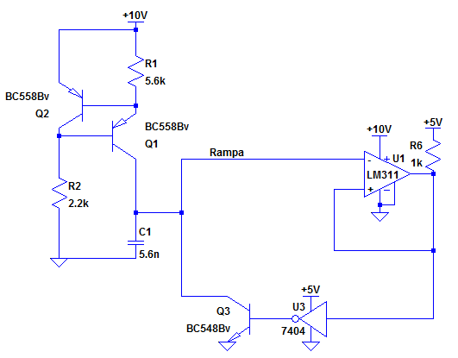
Fig. 1.1 - Oscilador em Rampa

Observar a existência de duas fontes de tensão sendo uma para definir os níveis lógicos e a outra para a fonte de corrente e o comparador. Em um oscilador prático, o nível de tensão de 5V poderia ser conseguido com um divisor resistivo e um buffer unitário.

OBS: No LM311 da Texas Instruments o pino 1 e 4 devem ser aterrados.

  - Verifique a forma de onda no nó “rampa” e na saída do comparador. Copie as formas de ondas nesses dois nós.

  - Meça a máxima e a mínima tensão na rampa e a sua frequência, assim como a frequência da forma de onda que surge na saída do comparador.

  - Meça o tempo de descida (descarga do capacitor) e discuta sua ordem de grandeza diante da frequência da oscilação.

2. Simulação em LTSpice

2.1) Implemente o circuito da Fig. 1.2. Trata-se de uma fonte de corrente de alto desempenho (fonte de Wilson modificada) com um capacitor C₁ de 5.6nF como carga. Utilize o comando “.step param list” para variar o resistor R1 nos valores de 2.7kΩ, 3.3kΩ, 3.9kΩ, 4.7kΩ e 5.6kΩ.
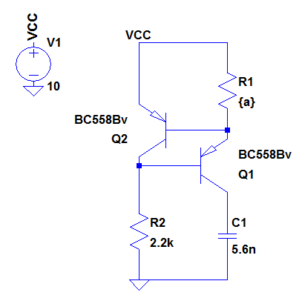
Fig. 1.2 - Fonte de corrente com capacitor como carga

2.2) Em análise .Tran utilizando o comando .startup plote os transientes de tensão sobre o capacitor C1, a derivada dos transientes e a corrente no capacitor.

2.3) Implemente o circuito da Fig. 1.1.

2.4) Em análise .Tran verifique a saída do circuito no nó rampa e também na saída do comparador. Plote as formas de onda em tempo de simulação adequado.

2.5) Plote a corrente no capacitor e na chave.

2.6) Meça a tensão máxima e mínima na rampa e a frequência no nó rampa. Plote o espectro de frequências dessa onda.

2.7) Meça o tempo de descarga do capacitor.

3. Questionário

3.1) Qual a forma de onda na tensão no capacitor na região ativa da fonte de corrente? Por que ocorre um ceifamento brusco acima de 9V?

3.2) Como a derivada da tensão sobre o capacitor se relaciona com a corrente nominal da fonte?

3.3) Qual nome pode-se dar à forma de onda na saída do comparador?

3.4) Osciladores em rampa são extremamente úteis para a geração de PWM (modulação em largura de pulso). Utilizando o sinal de rampa do oscilador modificado para operar em 30khz e um comparador projete um gerador de PWM com tensão de controle de 0 a 5V.

4. Mini-Projeto

Osciladores em rampa são extremamente úteis para a geração de PWM (modulação em largura de pulso). Utilizando o sinal de rampa do oscilador modificado para operar em 30khz e um comparador projete um gerador de PWM com tensão de controle de 0 a 5V.

